其他补充说明文件

招标文件的获取（标书）-汇款方式具体如下：
1、外币账户：
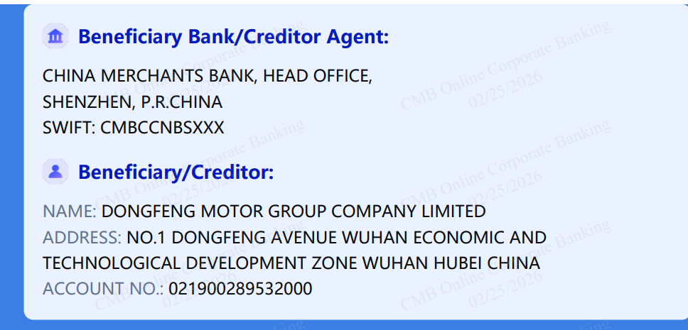
2、人民币账户：
收款账号：021900289510000
收款人名称：东风汽车集团股份有限公司
收款行：招商银行武汉经济技术开发区支行
收款行行号：308521015209

招标代理机构：东风国际招标有限公司
地址：中国湖北省襄阳市高新技术产业开发区东风汽车大道11号
联系人：张荣辉
联系方式：13986159738、18772213737
邮箱：zrh@dfmbidding.com

特别说明：收款名称为东风汽车集团股份有限公司，而不是招标代理机构：东风国际招标有限公司。

